找不到VigorSwitch的IP怎麼辦

適用

VigorSwitch G1080

VigorSwitch G1280

VigorSwitch G2280

VigorSwitch P1092

VigorSwitch P1100

VigorSwitch P1280

VigorSwitch P2121

VigorSwitch P2280

VigorSwitch 2100/2280x/2500/2540x .....................系列通用

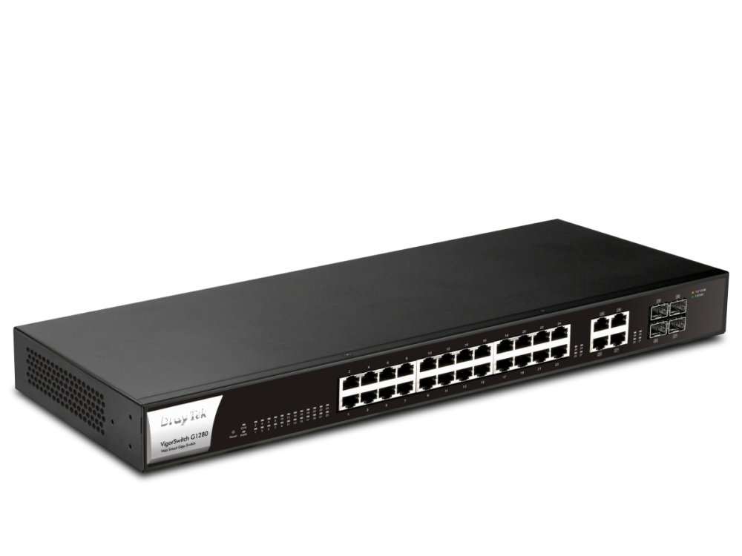VigorSwitch G1280

出廠預計值都是 DHCP Client

如果有插網路線有DHCP Server 的狀況下

會自動取得IP

如果沒有DHCP Server 的環境下

和 Notebook 或是 PC 對接

開機等三分鐘後

他的 IP 會是 **192.168.1.224**

帳號 admin

密碼 admin

**Windows 10 電腦自訂 IP**

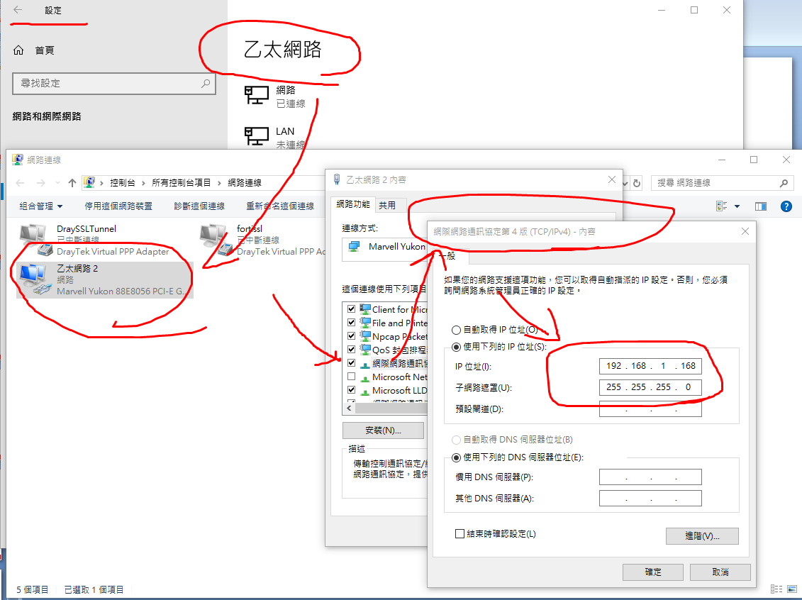

開始

設定

乙太網路

滑鼠右鍵內容

網際網路通訊協定第4版(TCP/IPv4)內容

勾選

使用下列的 IP 位址

自訂

192.168.1.168

255.255.255.0

確定之後

Browser 瀏覽器就可以連到   [http://192.168.1.224](http://192.168.1.224/)

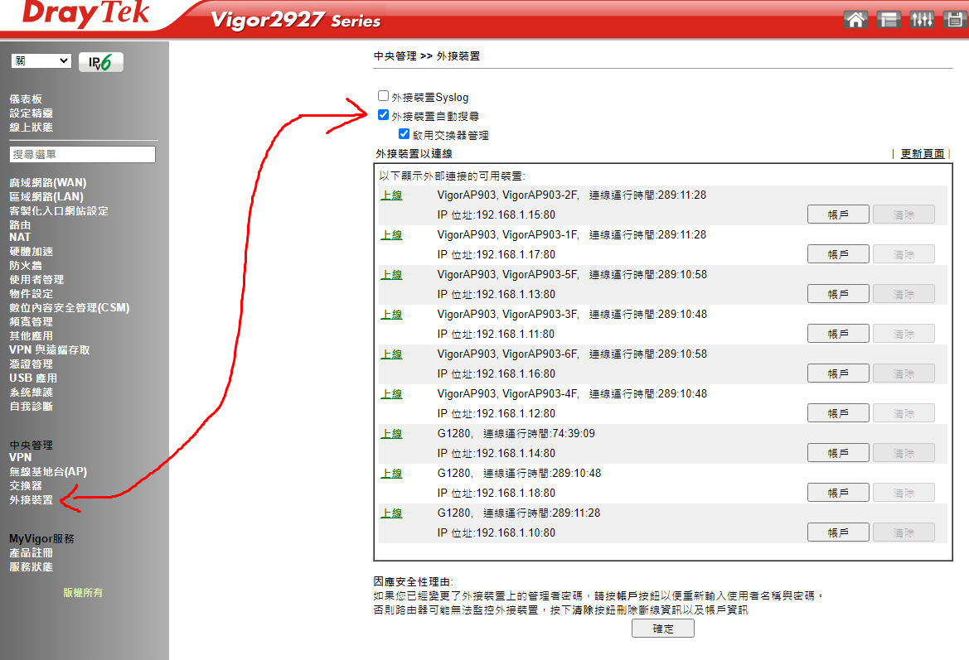

前端如果是 Vigor Route/Firewall 就相當簡單了

只要在外接裝置

打開自動搜尋就可以自動找了

以上產品如果有其他問題

請洽本公司各區服務處